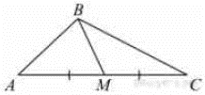
Задание 11. (2)
В треугольнике ABC известно, что AC = 54, BM — медиана, BM = 43. Найдите AM.

